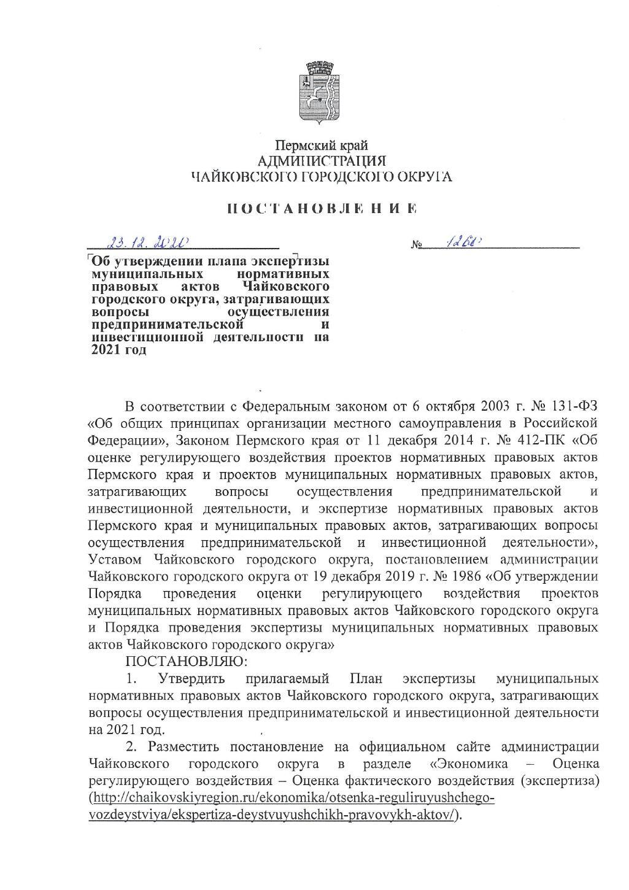
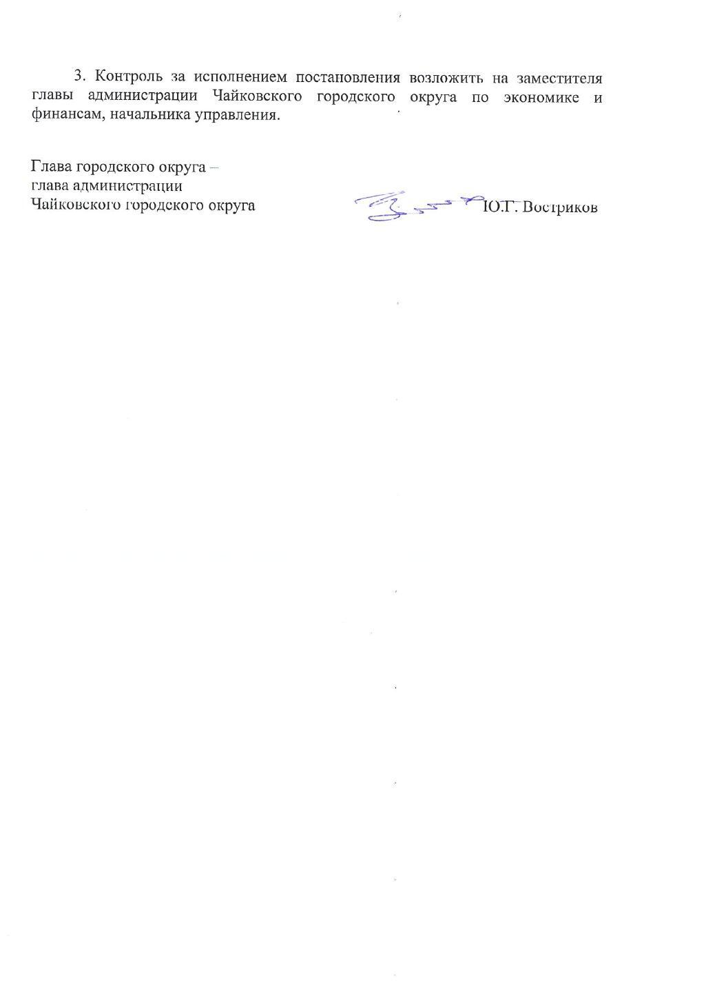
УТВЕРЖДЕН
постановлением администрации
Чайковского городского округа
От 23.12.2020 г. № 1260

П Л А Н
экспертизы муниципальных нормативных правовых актов Чайковского городского округа,
затрагивающих вопросы осуществления предпринимательской и инвестиционной деятельности
на 2021 год

№ п/п | Наименование муниципального нормативного правового акта  Чайковского городского округа | Срок проведения экспертизы, публичных консультаций | Способ направления участниками публичных консультаций предложений (замечаний)
1. | Решение Думы Чайковского городского округа от 22 января 2020 г. № 351 «О внесении изменений в Положение о порядке определения размеров арендной платы за земельные участки, предоставленные в аренду без торгов, платы по соглашению об установлении сервитута в отношении земельных участков, находящихся в собственности Чайковского».  ОРВ проекта проводилось | Январь - февраль 2021 г. | Предложения (замечания) участников публичных консультаций, в виде прикрепленного файла или на бумажном носителе, направляются в Управление финансов и экономического развития администрации Чайковского городского округа по адресу:  617760, Пермский край, ул. Ленина, 37  электронная почта econom-tchaik@mail.ru  Контактное должностное лицо уполномоченного органа – консультант Управления финансов и экономического развития администрации Чайковского городского округа Филимонова Олеся Сергеевна, т. 35421
2. | Постановление администрации Чайковского городского округа от 1 апреля 2020 г. № 354 «О внесении изменений в Положение о межведомственной комиссии по выявлению объектов самовольного строительства на территории Чайковского городского округа, утвержденное постановлением администрации Чайковского городского округа от 19.08.2019 № 1409»  ОРВ проекта проводилось | Январь - февраль 2021 г.
3. | Постановление администрации Чайковского городского округа от 12 мая 2020 г. № 479 «О внесении изменений Шкалу для оценки критериев при оценке и сопоставлении заявок на участие в открытом конкурсе на право получения свидетельства об осуществлении перевозок пассажиров и багажа автомобильным транспортом по муниципальным маршрутам регулярных перевозок по нерегулируемым тарифам в границах Чайковского городского округа, утвержденную постановлением администрации Чайковского городского округа от 12.09.2019 № 1528».  ОРВ проекта проводилось | Март - апрель 2021 г.
4. | Постановление администрации Чайковского городского округа от 19 мая 2020 г. № 496 «Об утверждении административного регламента по предоставлению муниципальной услуги «Предоставление в собственность, в аренду, постоянное (бессрочное пользование, безвозмездное пользование земельных участков, находящихся в государственной или муниципальной собственности, без проведения торгов».  ОРВ проекта проводилось | Март - апрель 2021 г.
5. | Постановление администрации Чайковского городского округа от 19 мая 2020 г. № 497 «Об утверждении Порядка организации и проведения аукциона в электронной форме на право заключения договора на установку и (или) эксплуатацию рекламных конструкций на территории Чайковского городского округа».  ОРВ проекта проводилось | Май – июнь 2021 г.
6. | Постановление администрации Чайковского городского округа от 22 июля 2020 г. № 663 «Об утверждении порядка выявления и демонтажа самовольно установленных и незаконно размещенных движимых объектов на территории Чайковского городского округа».  ОРВ проекта проводилось | Май – июнь 2021 г.
7. | Решение Думы Чайковского городского округа от 3сентября 2020 г. № 393 «Об утверждении Положения о порядке и условиях размещения нестационарных торговых объектов на территории Чайковского городского округа».  ОРВ проекта проводилось | Июль - август 2021 г.
8. | Постановление администрации Чайковского городского округа от 15сентября 2020 г. № 857 «Об утверждении Административного регламента исполнения муниципальной функции по осуществлению контроля за соблюдением условий организации регулярных перевозок на территории Чайковского городского округа».  ОРВ проекта проводилось | Июль - август 2021 г.
9. | Постановление администрации Чайковского городского округа от 30 октября 2020 г. № 1014 «Об утверждении административного регламента по предоставлению муниципальной услуги «Выдача разрешений на выполнение авиационных работ, парашютных прыжков, демонстрационных полетов воздушных судов, подъемов привязных аэростатов, полетов беспилотных воздушных судов над территорией Чайковского городского округа, посадки (взлета) на расположенные в границах Чайковского городского округа площадки, сведения о которых не опубликованы в документах аэронавигационной информации».  ОРВ проекта проводилось | Сентябрь - октябрь 2021 г.
10. | Постановление администрации Чайковского городского округа от 24 ноября 2020 г. № 1129 «Об утверждении нормативов водоотведения (сброса) по составу сточных вод для абонентов МУП Чайковского городского округа "Чайковский водоканал", сбрасывающих сточные воды через централизованную систему водоотведения Чайковского городского округа»  ОРВ проекта проводилось | Сентябрь - октябрь 2021 г.
11. | Постановление администрации Чайковского городского округа от 2 декабря 2020 г. № 1166 «О внесении изменения в Положение об организации выездной торговли на территории Чайковского городского округа, утвержденное постановлением администрации Чайковского городского округа от 25.12.2019 г. № 2008».  ОРВ проекта проводилось | Ноябрь - декабрь 2021 г.

